PENINGKATAN KESADARAN HUKUM MASYARAKAT MENGENAI PENGGUNA JAMU YANG MENGANDUNG OBAT KIMIA BERBAHAYA BERDASARKAN HUKUM KESEHATAN
Puti Priyana, Setiabudi Hartono, Devi Siti Hamzah
Fakultas Hukum, Universitas Singaperbangsa Karawang, Karawang Indonesia
puti.priyana@fh.unsika.ac.id
Abstract
Traditional herbal or Jamu are stipulated by Law No.36 of 2009 concerning Health as ingredients or ingredients in the form of plant ingredients, animal ingredients, mineral substances, galenic preparations, or a mixture of these ingredients which have been used for generations to treatment, and can be applied in accordance with the norms prevailing in society. However, according to the results of research in Menado from 10 jamu slimming samples, it turns out that it contains the chemical drug sibrutamine or HCL, in which sibrutamine HCL is a hard drug, one of which is contraindicated with cardiovascular disease. In addition to slimming drugs, prednisone is also found in herbal pegalinu, where predisone is a chemical drug whose use must be appropriate, usually predisone is given to patients for chronic and acute diseases. This service is an implementation of the results of research conducted by the author, who is a lecturer from the Faculty of Law, University of Singaperbangsa Karawang. This service is carried out through an offline system with some of the Cimahi village community online through zooming with webinar participants who have registered on the link listed in the webinar plyer . The Community Service Result is the public's enthusiasm for the information given regarding the legal aspects of herbal medicine containing medicinal chemicals. This enthusiasm was shown by the many questions asked by participants from the Cimahi community and the webinar
Abstrak
Jamu atau obat tradisonal ditetapkan oleh Undang-Undang No.36 Tahun 2009 Tentang Kesehatan sebagai bahan atau ramuan bahan yang berupa bahan tumbuhan, bahan hewan, bahan mineral, sediaan sarian (galenik), atau campuran dari bahan tersebut yang secara turun temurun telah digunakan untuk pengobatan, dan dapat diterapkan sesuai dengan norma yang berlaku di masyarakat. Namun menurut hasil penelitian di menado dari 10 sempel jamul pelangsing ternyata mengandung bahan kimia obat sibrutamin atau HCL, di mana sibrutamin HCL merupakan obat keras yang salah satunya kontraindikasi dengan penyakit kardiovaskuler.
Selain obat pelangsing ditemukan pula prednisone di dalam jamu pegalinu, di mana predison adalah salah satu obat kimia yang yang pemakaiannya harus sesuai, biasanya predison diberikan kepada pasien untuk penyakit kronis dan akut,. Pengabdian ini merupakan implementasi dari hasil penelitian yang dilakukan oleh penulis, yang merupakan dosen dari Fakultas Hukum Universitas Singaperbangsa Karawang.Pengabdian ini dilakukan melalui sistem luring dengan sebagian masyarakat desa cimahi secara daring melalui zoom denganpeserta webinar yang sudah mendaftar di link yang tercantum di dalam plyer webinar. Adapun Hasil Pengabdian adalah adanya antusias masyarakat terhadap informasi yang diberikan mengenai aspek hukum jamu yang mengandung bahan kimia obat. Antusias tersebut terlihat dengan banyaknya pertanyaan yang dilontarkan oleh peserta dari masyarakat cimahi dan webinar.

PENDAHULUAN
Undang-Undang Kesehatan menjadikan kesehatan sebagai hak dasar yang harus dimiliki oleh setiap Warga Negara Indonesia. Upaya kesehatan untuk mewujudkan hak dasar tersebut merupakan kebebasan dari setiap Warga Negara Indonesia. Seringkali masyarakat memanfaatkan pelayanan tradisional melalui jamu atau obat tradisional untuk memulihkan kembali kesehatannya ketika sakit.
Pengertian obat tradisonal ditetapkan oleh Undang-Undang No.36 Tahun 2009 Tentang Kesehatan sebagai bahan atau ramuan bahan yang berupa bahan tumbuhan, bahan hewan, bahan mineral, sediaan sarian (galenik), atau campuran dari bahan tersebut yang secara turun temurun telah digunakan untuk pengobatan, dan dapat diterapkan sesuai dengan norma yang berlaku di masyarakat. Namun menurut hasil penelitian di menado dari 10 sempel jamul pelangsing ternyata mengandung bahan kimia obat sibrutamin atau HCL, di mana sibrutamin HCL merupakan obat keras yang salah satunya kontraindikasi dengan penyakit kardiovaskuler.
Selain obat pelangsing ditemukan pula prednisone di dalam jamu pegalinu, di mana predison adalah salah satu obat kimia yang yang pemakaiannya harus sesuai, biasanya predison diberikan kepada pasien untuk penyakit kronis dan akut, dari hasil penelitian ternyata predisol merupakan salah satu komposisi yang ada di salah satu jamu tradisional pegal linu, asam urat, dan sesak napas. Pemakaian predison yang tidak sesuai dengan kegunaan yang seharusnya mengakibatkan gangguan pencernaan, tulang hormon, depresi, dan insomia.
Pada masa pandemi ini , jamu merupakan salah satu obat yang dipercaya oleh sebagian besar dapat membantu menyembuhkan seseorang dari covid, salah satunya adalah minuman jahe, empon-empon dan lain-lain. Namun ketika masyarakat tidak bisa membuat jamu tersebut, seringkali masyarakat lebih memilih membeli jamu dari penjual jamu.
Banyaknya penjual jamu yang memperjualbelikan jamunya tanpa ijin, sehingga keamanan jamu yang dikonsumsi masih diragukan, apakah mengunakan bahan-bahan yang sesuai dengan anjuran berdasarkan Ps. 1 Angka 9 Undang-Undang No. 36 Tahun 2009 Tentang Kesehatan , di mana jamu itu harus terbuat dari bahan atau ramuan bahan yang berupa bahan tumbuhan, bahan hewan, bahan mineral, sediaan sarian (galenik), atau campuran dari bahan tersebut yang secara turun temurun telah digunakan untuk pengobatan dan dapat diterapkan sesuai dengan norma yang berlaku di masyarakat. Ataukah ada bahan baku obat kimia di dalam jamu tersebut.
Desa Cimahi adalah kesatuan masyarakat Hukum yang memiliki batas-batas wilayah yang berwenang untuk mengatur dan mengurus kepentingan masyarakat setempat, berdasarkan asal – usul, Adat – Istiadat setempat yang diakui dan dihormati dalan system Pemerintahan dan Hukum yang berlaku di Negara Kesatuan Republik Indonesia.
Berdasarkan informasi dari salah satu penduduk di desa cimahi, Masyarakat Desa Cimahi sebagian memilih obat tradisional dalam meningkatkan kesehatannya. Selain mengkonsumsi, ada sebagian masyarakat setempat juga yang menjual belikan obat tradisional atau jamu. pantauan pnulis masyarakat setempat kurang mengetahui informasi mengenai jamu atau obat tradisional yang mengandung bahan baku obat kimia berbahaya dan itu menurut penulis merupakan permasalahan mitra yang ada hubungannya dengan topik pengabdian yang diambil oleh penulis.
Pengabdian ini merupakan implementasi dari penelitian yang dilakukan oleh penulis berdasarkan Dana hibah yang diberikan oleh Universitas Singaperbangsa Karawang. Sehingga penulis diharuskan melakukan pengabdian sesuai dengan penelitian yang penulis lakukan. Selain melakukan pengabdian di desa mitra, penulis juga melakukan pengabdian dengan melalui media zoom yang disebar untuk masyarakat secara umum.
METODE PELAKSANAAN
Metode pelaksanaan yang digunakan adalah dengan beberapa tahapan kegiatan salah satunya adalah wawancara , sehingga dapat mengetahui masalah-masalah yang dihadapi oleh masyarakat Desa Cimahi Kabupaten Karawang salah satunya adalah kurangnya informasi mengenai jamu atau obat tradisional yang mengandung bahan baku obat kimia berbahaya padahal sebagian masyarakat desa dari informasi peneliti melalui wawancara dengan masyarakat setempat adalah pengguna jamu atau obat tradisional untuk mengatasi permasalahan kesehatannya.
Metode pelaksanaan kegiatan PKM adalah sebagai berikut:
- Membuat rencana program kerja
Bentuk kegiatan adalah sosialisasi tentang aspek hukum pengguna jamu atau obat tradisional yang mengandung bahan baku obat kimia berbahaya dan wawasan kepada masyarakat tentang bagaimana langkah-langkah untuk mengetahui jamu yang mengandung bahan baku obat kimia berbahaya dan bagaimana cara pengaduan ketika halnya ada masyarakat yang terkena dampak dari mengkonsumsi jamu yang mengandung bahan baku obat kimia berbahaya.
Tahapan yang dilakukan adalah
Tahap Persiapan
- Perijinan pada instansi
- Persiapan sosialisasi
- Membuat bahan Sosialisasi
Tahap Pelaksanaan
- Sosialisasi program kepada peserta.
- Pelaksanaan program
Waktu pelaksanaan untuk laring di desa
- Metode pelaksanaan
Kegiatan yang sudah dilakukan adalah memberikan sosialisasi kepada masyarakat Desa Cimahi Khususnya dan masyarakat mengenai Peningkatan Kesadaran Hukum Masyarakat Mengenai Aspek Hukum Pengguna Jamu Yang Mengandung Bahan Baku Obat Kimia Berbahaya Berdasarkan Undang-Undang No. 36 Tahun 2009 Tentang Kesehatan.
Kegiatan Pengabdian Kepada masyarakat ini dilakukan secara luring di desa Cimahi Kabupaten Karawang Pada Tanggal 6 November 2020. Selain dilakukan secara langsung dengan protocol kesehatan, pengabdian ini juga dilakukan secara online melalui zoom meeting pada tanggal 11 November 2020. Selain itu membuka sesi Tanya jawab terkait Peningkatan Kesadaran Hukum Masyarakat Mengenai Aspek Hukum Pengguna Jamu Yang Mengandung Bahan Baku Obat Kimia Berbahaya Berdasarkan Undang-Undang No. 36 Tahun 2009 Tentang Kesehatan.

PEMBAHASAN
Untuk Meningkatkan Kesadaran Hukum Masyarakat Mengenai Aspek Hukum Pengguna Jamu Yang Mengandung Bahan Baku Obat Kimia Berbahaya khususnyya di Desa Cimahi dan Masyarakat pada umumnya dilakukan dengan , dua kegiatan yaitu secara langsung (luring) dengan protokol kesehatan dan secara daring melalui media zoom, di mana pesertanya adalah kaum akademisi dan masyarakat pada umumnya yang sudah mendapar untuk mengikuti webinar yang diselenggarakan oleh kami, dengan Judul ”Aspek Hukum Pengguna Jamu Yang Mengandung Bahan Baku Obat Kimia Berbahaya Berdasarkan Undang-Undang No. 36 Tahun 2009”. Materi yang disampaikan di dalam pengabdian kepada masyarakat, baik secara luring ataupun secara daring adalah sebagai berikut:
Dasar Hukum Jamu, mulai dengan menjelaskan peraturan tentang jamu berdasarkan UU No. 36 Tahun 2009 Tentang Hukum Kesehatan, kemudian Undang-undang Nomor 8 Tahun 1999 Tentang Perlindungan Konsumen, dan Peraturan Pemerintah yang berhubungan dengan regulasi tentang Jamu, seperti PP Nomor 72 Tahun 1998 Tentang Pengamanan Sediaan Farmasi Dan Alat Kesehatan, Permenkes No. 7 Tahun 2012 Tentang Registrasi Obat Tradisional, Kepmenkes 381/Menkes/ Sk/Iii/2007 Tentang Kebijakan Obat Tradisional Nasional dan Peraturan Kepala Badan POM No. 5 Tahun 2016 Tentang Penarikan Dan Pemusnahan Obat Tradisional Yang Tidak Memenuhi Persyaratan, Pasal 2, Ayat (1), Pasal 3, Ayat (1, (2) dan Ayat (3).
Setelah dasar hukum, diberikan pengetahuan beberapa jenis jamu yang diduga mengandung bahan kimia obat beserta dampak pemakaian bahan kimia obat pada jamu yang tidak sesuai dengan anjuran. Kemudian cara melakukan pengecekan jamu yang aman dikonsumsi melalui situ Badan Pengawas Obat dan Makanan beserta sanksi pidana di dalam Undang-Undang No. 36 Tahun 2009 Tentang Kesehatan untuk pelaku usaha jamu yang menambahkan bahan kimia obat di dalam jamu. Sehingga memberikan informasi kepada masyarakat Desa Cimahi yang menjadi pelaku usaha jamu, agar lebih hati-hati dalam memilih jamu yang akan diperjualbelikan.
Pengabdian kepada masyarakat ini dilakukan secara luring dan daring melalui media zoom, berhubung pengabdian kepada masyarakat ini dilakukan pada masa pandemi Covid 19. Peserta pengabdian secara luring diikuti oleh 20 Orang Mayarakat Desa Cimahi, yang bertempat di gedung sekolah TK Desa Cimahi, sedangkan secara Daring diikuti oleh 130 Orang Peserts yang sudah mendaftar ke link yang terdapat di dalam plyer webinar.
Hasil yang dicapai melalui Pengabdian Kepada Masyarakat adalah antusias masyarakat khususnya masyarakat Desa Cimahi yang dilakukan secara langsung dan peserta webina pada umumnya, terlihat banyak pertanyaan dari para peserta mengenai informasi jamu yang mengandung bahan baku obat kimia berbahaya beserta sanksi hukum dan perlindungan hukum terhadap pengguna jamu yang mengandung bahan baku obat kimia berbahaya.
Berikut adalah dokumentasi yang dilakukan oleh kami,pada saat pelaksanaan pengabdian:
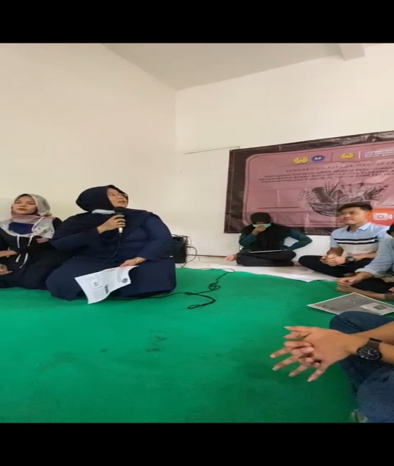

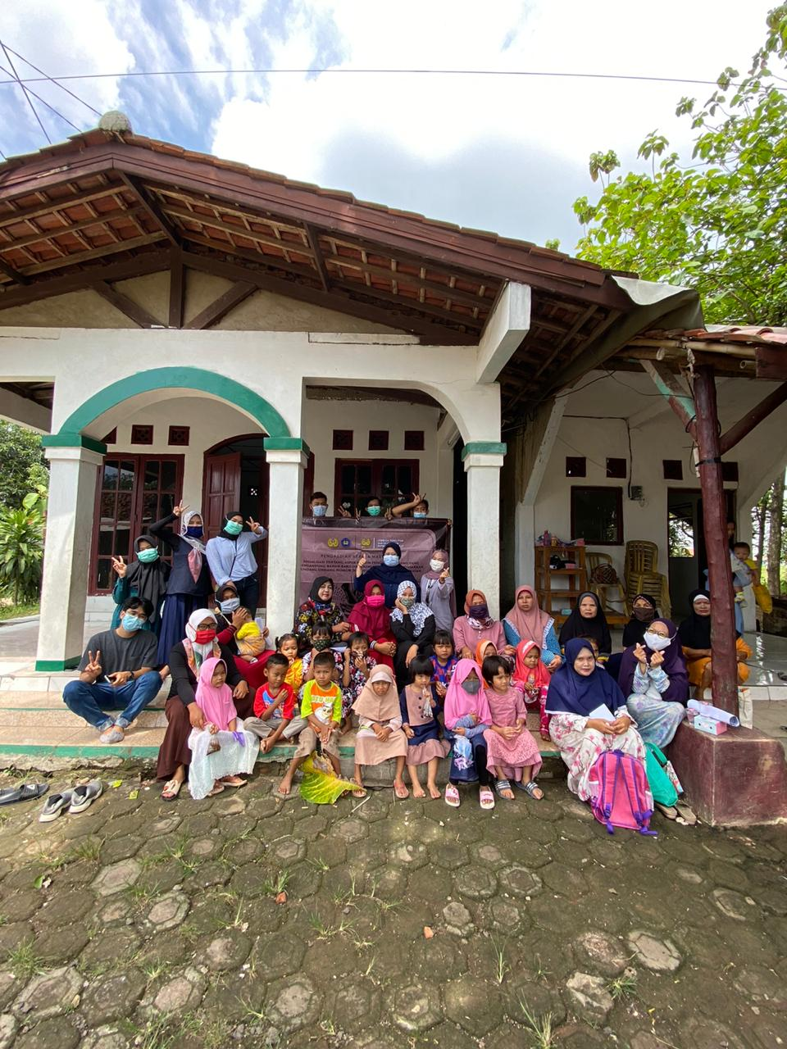

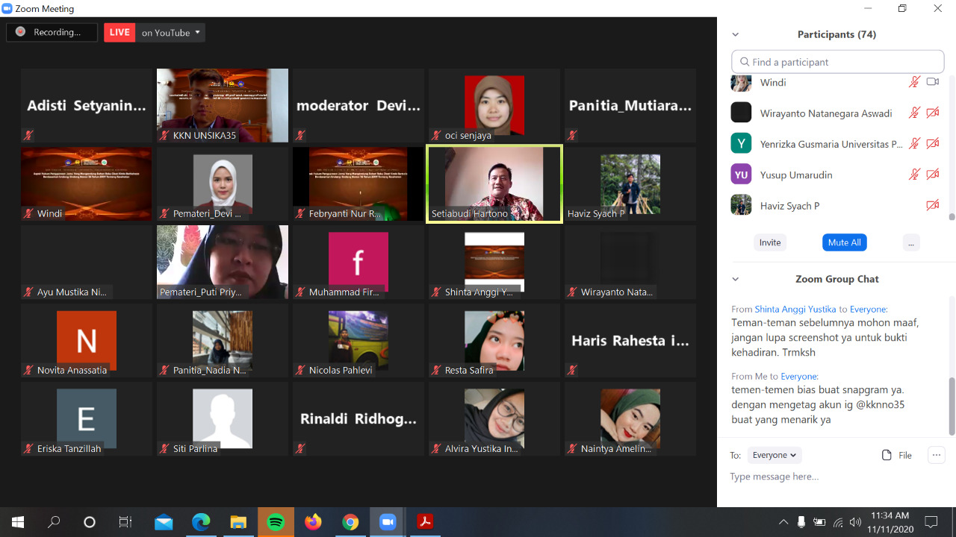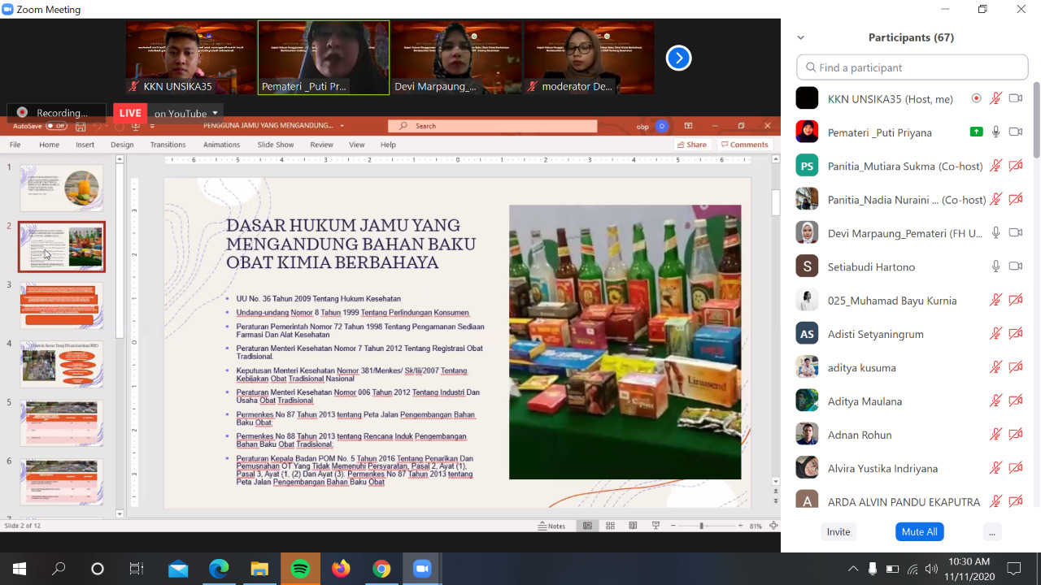
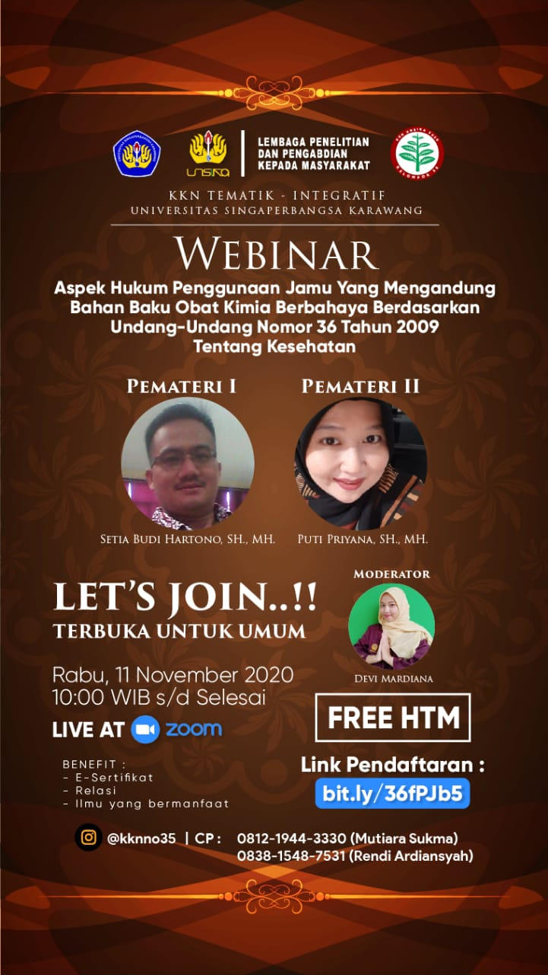
KESIMPULAN
Kesimpulan dari kegiatan pengabdian kepada masyarakat mengenai aspek hukum pengguna jamu yang mengandung bahan baku obat kimia berbahaya berdasarka UU Mo. 36 Tahun 2009 Tentang Kesehatam, adalah sebagai berikut:
- Pemahaman tentang Aspek Hukum Peguna Jamu yang Mengandung Bahan Baku Obat Kimia Berbahaya Berdasarkan Undang-Undang No. 36 Tahun 2009 Tentang Kesehatan
- Mendapatkan informasi tentang bagaimana cara mengetahui jamu atau obat tradisional yang aman untuk Kesehatan dan yang berbahaya untuk kesehatan
- Menghasilkan sebuah kesimpulan yang mendorong masyarakat khususnya Desa Cimahi Kabupaten Karawang untuk ikut kontribusi dalam mencegah penyebaran jamu atau obat tradisional yang mengandung bahan baku obat kimia berbaahaya

SARAN
Perlu adakan kembali pengabdian kepada masyarakat mengenai perlindungan hukum terhadap pengguna jamu yang mengandung bahan baku obat kimia berbahaya. Sehingga masyarakat bisa mengetahui bagaimana cara penyelesaian hukum ketika ada masyarakat yang terkena dampak jamu yang mengandung bahan kimia obat berbahaya. Sehingga bisa melakukan proses hukum untuk penjual jamu yang di duga mengandung bahan kimia obat berbahaya

DAFTAR PUSTAKA
Ade Wisnu Hs, Sri Sudewi, Widia Astuti lolo, Analisis Bahan Kimia Obat Sibrutamin HCL Pada Jamu Pelangsing Yang Beredar di Kota Manado, Pharmacon Jurnal Ilmiah Farmasi, Unsrat Volume 6 No. 4 November 2017 ISSN. 23032493.
Ade wirastuti,Amalia, ahmad, “ Pemeriksaan Kandungan Bahan Kimia Obat Prednison Pada Beberapa Sediaan Jamu Rematik, Jurnal Fitofarmaka Indonesia Vol. 3 No. 1, tahun 2016.
UU No. 36 Tahun 2009 Tentang Kesehatan

Ade Wisnu Hs, Sri Sudewi, Widia Astuti lolo, Analisis Bahan Kimia Obat Sibrutamin HCL Pada Jamu Pelangsing Yang Beredar di Kota Manado, Pharmacon Jurnal Ilmiah Farmasi, Unsrat Volume 6 No. 4 November 2017 ISSN. 23032493
Ade wirastuti,Amalia, ahmad, “ Pemeriksaan Kandungan Bahan Kimia Obat Prednison Pada Beberapa Sediaan Jamu Rematik, Jurnal Fitofarmaka Indonesia Vol. 3 No. 1, tahun 2016

